**Homilie – Tweeëndertigste zondag door het jaar – jaar A 12.11.2023**

*Wijsheid 6, 12-16 / Psalm 63 / 1 Tessalonicenzen 4, 13-18 / Matteüs 25, 1-13*

Jezus had het al zo dikwijls te horen gekregen: *‘We vinden het allemaal wel fijn wat je zegt. Het klinkt allemaal heel mooi en de wereld zou er ongetwijfeld veel beter uitzien mocht iedereen doen wat Je zegt. Maar het is veel te hoog gegrepen. Het is niet te doen wat Je voorstelt…’* *‘Zijn jullie dan vergeten waartoe jullie geroepen zijn?*, antwoordde Jezus daarop. *‘Zijn jullie vergeten welke toekomst we vóór ons hebben?*  En om die toekomst op te roepen, vertelt Hij over een bruiloftsfeest.

We zijn misschien wel vertrouwd met dat beeld van het bruiloftsfeest. Het is een beeld van de manier van samenleven waar Jezus voor opkomt, een samenleving waarin God echt een menslievende God kan zijn, omdat mensen er zijn voor elkaar. Jezus zou willen dat iedereen nu al van dit feest kan genieten.

Daarom vertelt Hij dit verhaal van de tien meisjes. Ze zijn er graag bij. Ze mogen immers naar het bruiloftsfeest. Maar als er geroepen wordt: *‘Daar is de bruidegom! Kom, ga hem tegemoet’*, is een aantal meisjes niet klaar. Ze hebben niet genoeg olie meegenomen om hun lampen brandend te houden. Ze hebben te weinig verantwoordelijkheid aan de dag gelegd. Wie op Jezus’ uitnodiging ingaat, moet het nodige doen om van het feest te kunnen genieten. Dan klinkt het woord van de bruidegom heel streng: *‘Ik ken jullie niet.’*

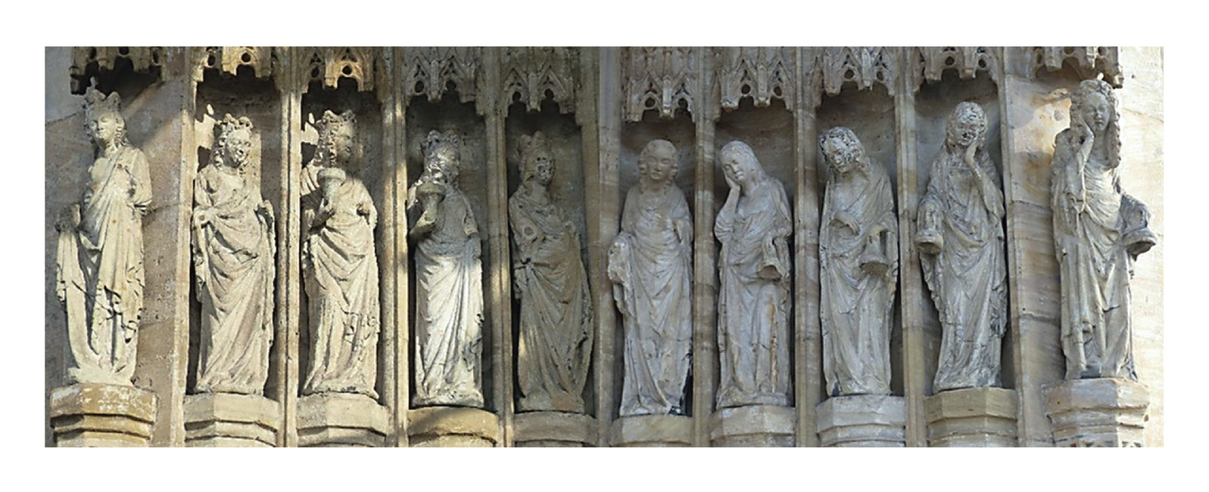

Ook wij zijn allemaal uitgenodigd om aan te zitten aan het bruiloftsfeest. We worden ertoe uitgenodigd om heel dicht naar God toe te leven. En we leven heel dicht naar God toe als we groeien in medemenselijkheid, beetje bij beetje, van dag tot dag. Door zo te groeien in medemenselijkheid worden we steeds meer één met God die liefde is. Die eenheid met God is het feest waarop we uitgenodigd zijn. En dat feest begint nú!

*‘Zorg er daarom voor dat jullie er klaar voor staan en mee naar binnen kunnen.’ ‘Dommel nu niet in, val niet in slaap’*, zegt Jezus. En Hij zegt dat niet om ons bang te maken. Maar Hij zou toch ook niet graag hebben dat we voor een gesloten deur staan. Er is Hem veel aan gelegen dat we genieten van het feest waarop Hij ons uitnodigt. Er zijn wel ooit mensen geweest die van mening waren dat godsdienst de mensen verdooft en in slaap sust. Dat godsdienst zelfs als opium is! Maar zo dacht Jezus er niet over.

Want duisternis overvalt ons wanneer we aanpappen met halve waarheden, of wanneer we toegeven aan angst of onverdraagzaamheid. Duisternis, dat is nergens naar omzien, niemand echt aankijken; duisternis, dat is niet meer verwonderd kunnen zijn, niet dankbaar kunnen zijn en niet kunnen vergeven. Houd daarom je lampen brandend met de olie van je verbondenheid die niemand in de kou laat staan, met de olie van je verantwoordelijkheidszin die ijvert voor een rechtvaardige samenleving, met de olie van geloof, hoop en liefde.

Af en toe breekt de rijkdom van het koninkrijk van God nu al door, onverwacht misschien en soms ánders dan je vermoedt: in een klein gebaar en een goed woord; kortom, in wat meer menselijkheid voor iets meer mensen. Dan ervaren we een innerlijke vrede en zeggen we dat het leven goed en zinvol is. Wie dat kan ervaren en daaraan mee wil doen, leeft wijs. Het is die wijsheid waartoe we vandaag worden opgeroepen.

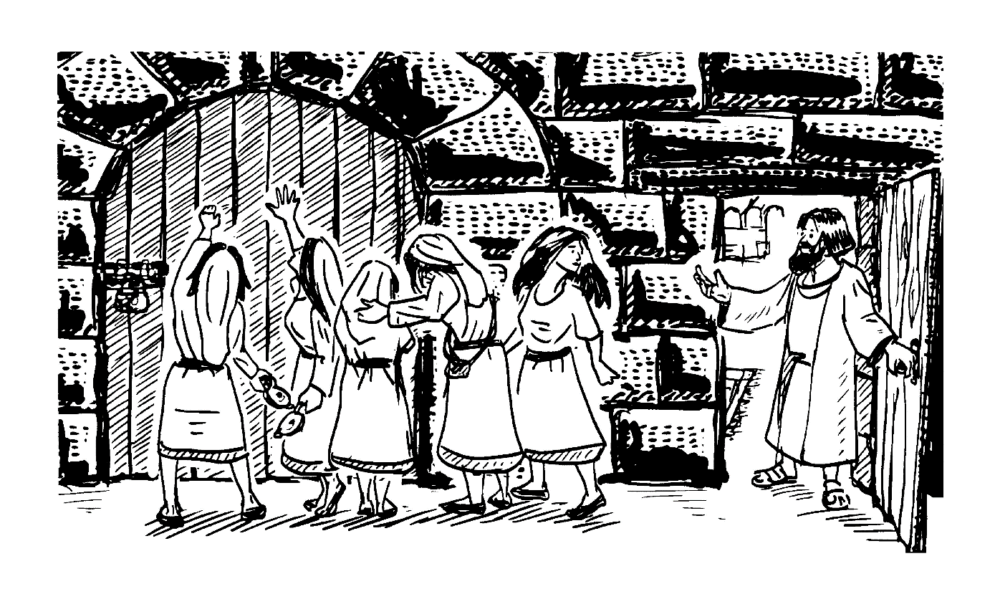

*‘Wat zou jij doen als je de bruidegom was?’, vroeg Jezus aan Nataniël. ‘Ik zou de deur open doen… ‘’ zei Nataniël. ‘Goed gezegd’ zei Jezus, ‘Ik geloof echt dat God nog wel een achterdeurtje zal openzetten. ‘*

*Jan Verheyen – Lier.*

*32ste zondag door het jaar A – 12.11.2023*

*(Bron: Paul Heyse, Woorden met het Woord. Homilieën en voorbeden in het A, B en C jaar)*